# 刀具管理系统操作说明文档

## 刀具模块

### 刀具管理

### 刀具类型管理

### 刀具相关单据

## 零部件模块

### 零部件管理

### 零部件相关单据

## 刀具柜模块

### 刀具柜管理

## 机床模块

### 机床管理

## 工艺卡模块

### 工艺卡管理

## 基础资料模块

### 数据导入导出

## 系统管理模块

### 权限管理

如图（3）、图（4）所示，权限管理界面包括用户管理和小组（角色）管理两个子界面，用户管理子界面用于添加、编辑或删除系统中的用户信息；小组管理子界面用于添加、编辑或删除系统中小组信息。

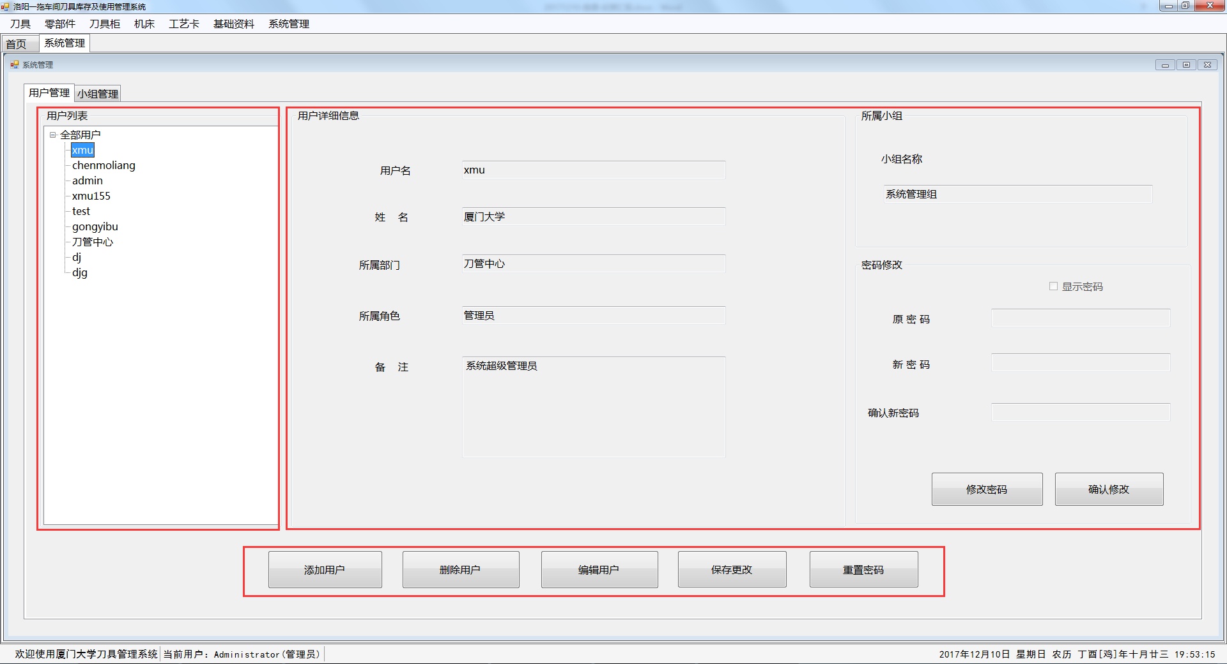

图（1） 权限设置——用户管理子界面

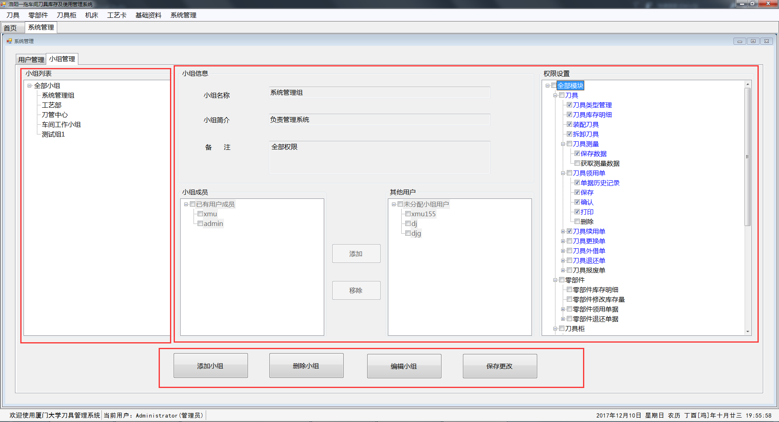

图（2） 权限设置——小组管理子界面

* **用户管理**
* 左侧为系统中已有用户列表，从列表中选择用户，即在右侧加载用户信息；
* 右侧为当前选中用户的详细信息，除用户信息外，也可在此部分进行用户密码的更改，为防止误操作，点击修改密码后方可对密码框进行编辑，点击确认修改进行密码更新；
* 底部为操作按钮部分：
  + 添加用户按钮：如图（3）所示，点击添加用户按钮弹出对话框，填写用户基本信息，选择用户所属小组或部门进行用户添加，若用户名与系统中已存在用户名重复则会进行提示；
  + 删除用户按钮：从系统中删除当前选中用户；
  + 编辑用户按钮：点击编辑用户按钮修改当前选中用户的基本信息。为防止误操作，只有点击了编辑用户按钮后，用户信息文本框才启用编辑功能，否则处于只读状态；
  + 保存信息按钮：编辑用户信息之后需点击保存按钮进行信息更新；
  + 重置密码按钮：重置当前用户的密码为默认密码（123456）；

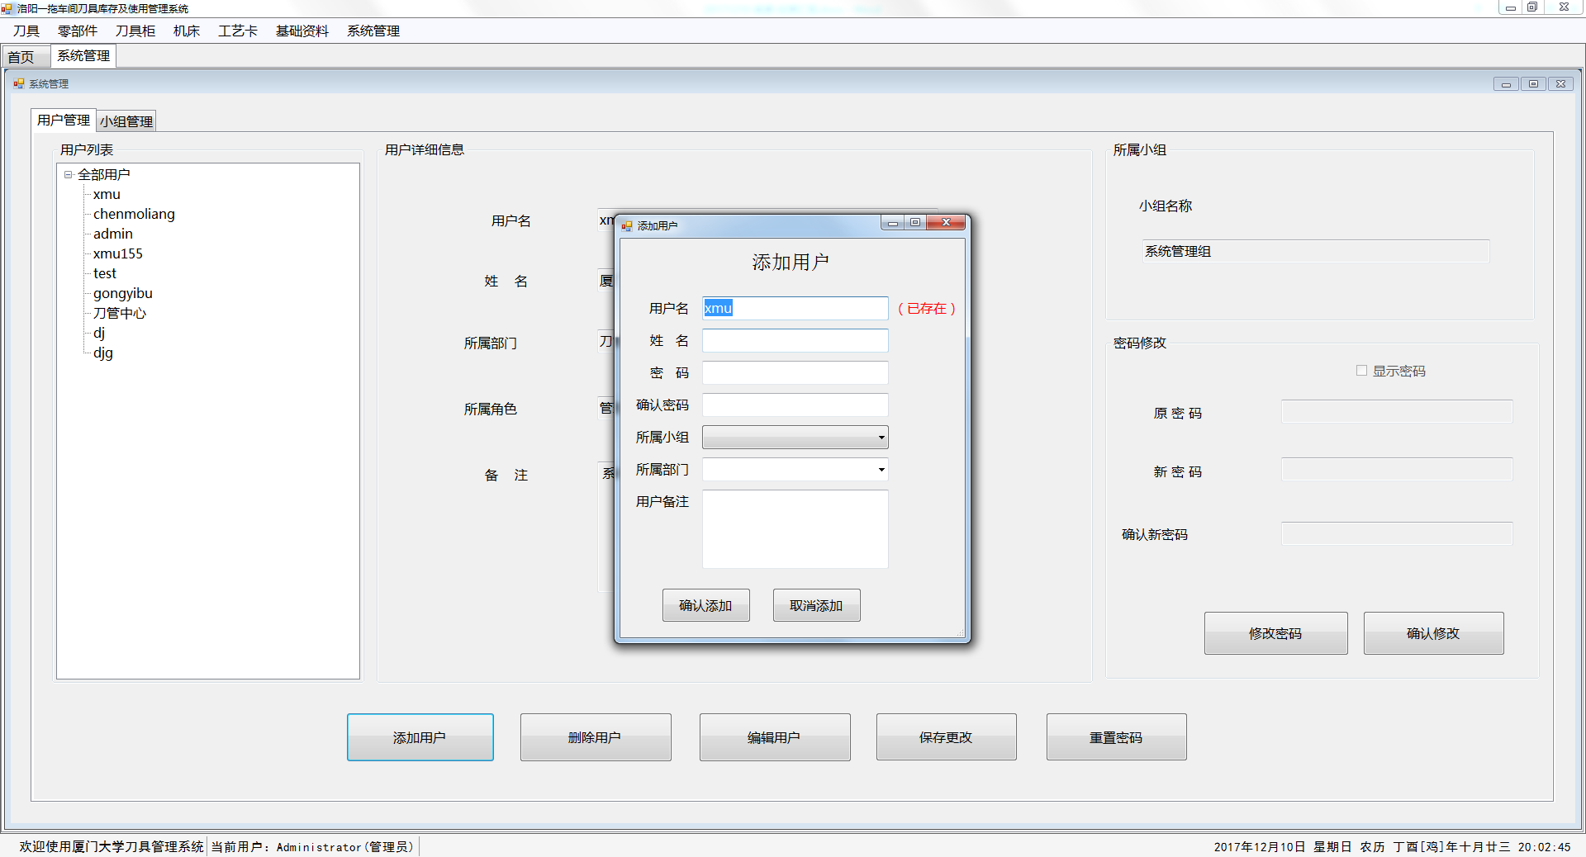

图（3） 新增用户界面

* **小组管理**
* 左侧为系统已有小组列表，从列表中选择小组，即在右侧加载小组基本信息、小组当前成员、小组当前的权限；
* 右侧为当前选中小组的详细信息，分为基本信息、小组列表和小组权限三部分：小组列表是指属于当前小组的所有用户，旁边是未分配小组的用户，可进行添加移除；小组权限树中有勾选的说明功能处于启用状态；（权限树在后文中进行介绍）
* 底部为操作按钮部分：与用户管理子界面底部按钮功能和逻辑类似，不在赘述。
* **权限树**

权限树的分类根据主界面的菜单分为：刀具、零部件、刀具柜、机床、工艺卡、基础资料、系统管理7个功能块，各功能块之下又有子功能节点，最小权限节点设置为界面的按钮，权限树的组成情况如图（4）所示。

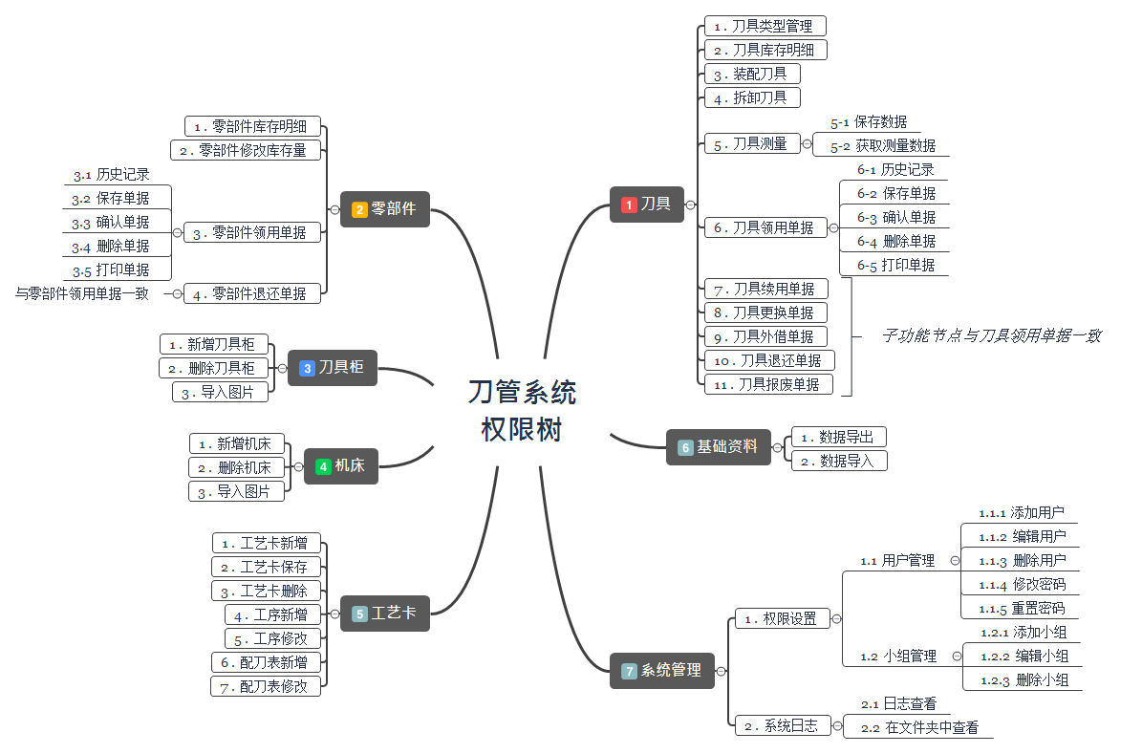

图（4） 刀管系统权限树

* 权限功能示例

如图（5）所示是启用了拆卸刀具，刀具测量，刀具领用、续用、更换单据功能，禁用了装配刀具，刀具库存明细查看，刀具外借、退还、报废单据的刀具管理主界面，图（6）是对应的权限设置。

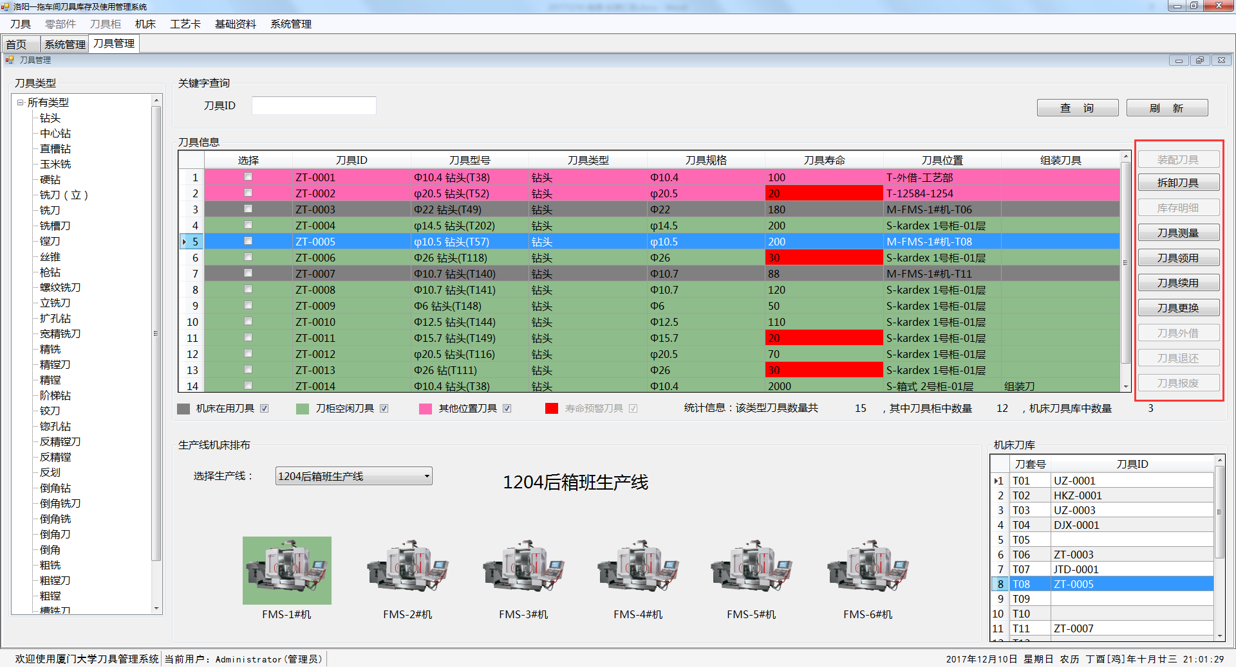

图（5） 启用部分功能的刀具管理界面

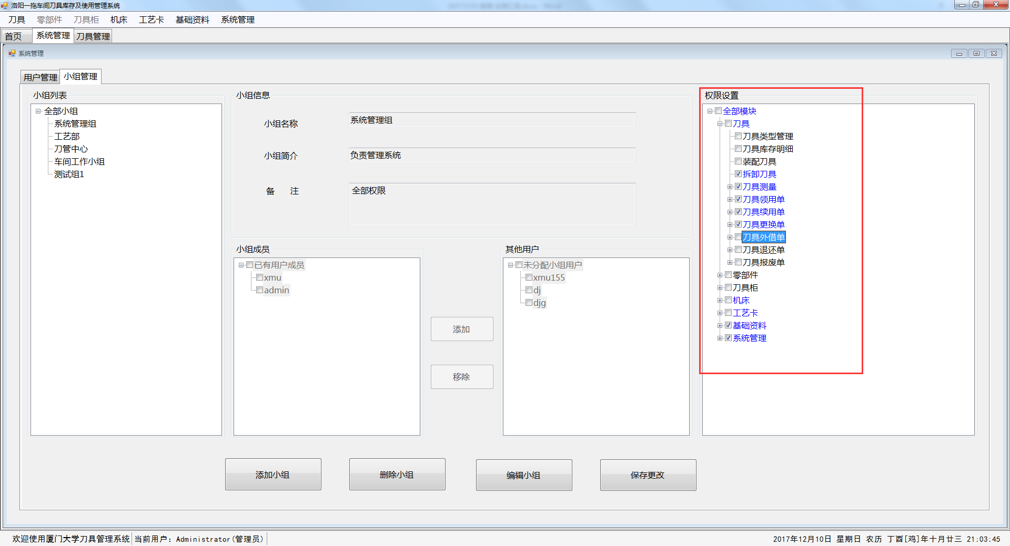

图（6） *图（5）*界面对应的权限设置

### 系统日志